附件2

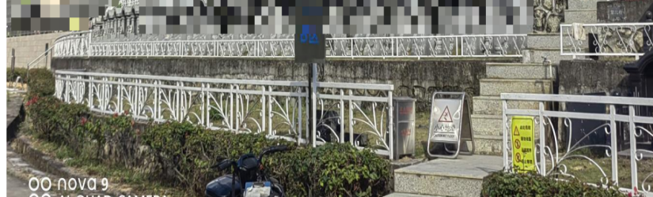

现状图

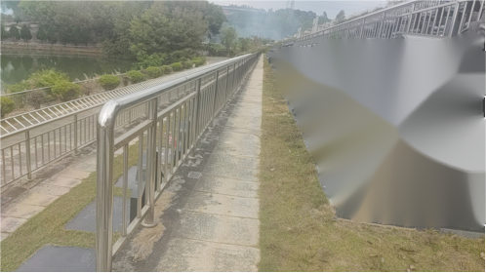

改造后参考图

